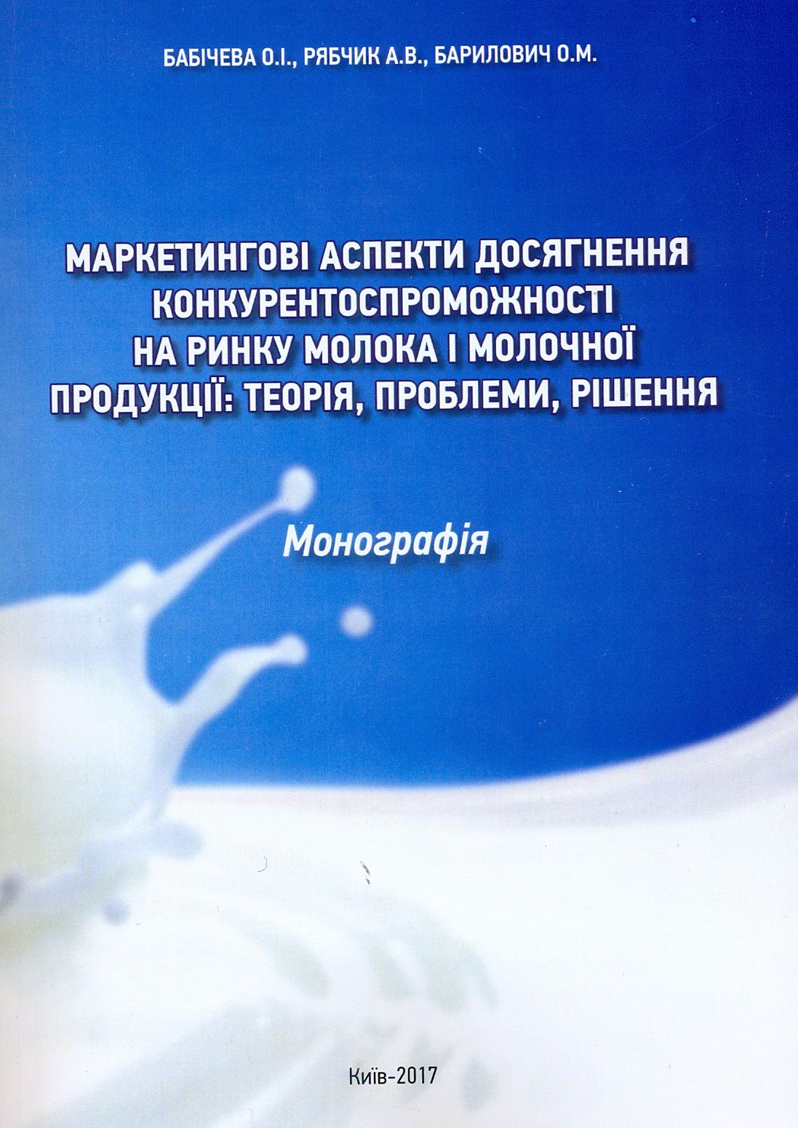

УДК 658.8:339.137.2:637

Бабічева О.І., Рябчик А.В., Барилович О.І.
Р12 Маркетингові аспекти досягнення конкурентоспроможності на ринку молока і молочної продукції: теорія, проблеми, рішення. Монографія. / О. І. Бабічева, А. В. Рябчик, О. М. Барилович. – К.: Компринт, 2017. – 721.
В монографії сформовано та обґрунтовано маркетингові аспекти досягнення конкурентоспроможності на ринку молока і молочної продукції, зокрема: узагальнено наукові підходи до визначення конкурентоспроможності, розглянуто складові, фактори та чинники конкурентоспроможності підприємства та продукції, запропоновано методи оцінки конкурентоспроможності підприємства та продукції; представлено основні складові маркетингового аспекту забезпечення конкурентоспроможності підприємства, розглянуто теоретико-методичні аспекти маркетингової товарної, цінової, комунікаційної політики та політики розподілу; досліджено сучасний стан ринку молока і молочної продукції, виявлено конкурентні переваги та особливості конкурентоспроможності на ринку молока та молочної продукції; визначено та узагальнено маркетинговий інструментарій для досягнення конкурентоспроможності, а також запропоновано заходи, спрямовані на формування конкурентних переваг вітчизняних підприємств-виробників молока і молочних продуктів.

